大学生创新训练项目申请书

项目编号
项目名称 面向忠诚僚机超视距空战的
知识数据双驱动无人智能及自迭代技术研究
项目负责人 李欣洋 联系电话 19375151706
所在学院 军政基础教育学院
学 号 202406138018 专业班级 目标工程
指导教师 曾俊杰
E-mail 362660505@qq.com
申请日期 2026年4月6日
起止年月 2026年6月1日-2027年6月1日
国防科技大学

填 写 说 明

1、本申请书所列各项内容均须实事求是，认真填写，表达明确严谨，简明扼要。
2、申请人可以是个人，也可为创新团队，首页只填负责人。“项目编号”一栏不填。
3、本申请书为大16开本（A4），可加页，但格式、内容、大小均须与原件一致。

  - 基本情况
项目  名称 |  | 面向忠诚僚机超视距空战的知识数据双驱动无人智能及自迭代技术研究
所属  学科 |  | 学科一级门： |  |  | 工学 |  |  |  |  | 学科二级类： |  |  | 控制科学与工程
申请  金额 |  | 20000元 |  |  |  |  | 起止年月 |  | 2026年6月至2027年6月
负责人  姓名 |  | 李欣洋 |  | 性别 |  |  | 男 | 民族 | 汉族 |  |  | 出生年月 |  |  | 2006年2月
学号 |  | 202406138018 |  | 联系  电话 |  |  | 宅：13335181018（母亲）手机:19375151706
指导  教师 |  | 曾俊杰 |  | 联系  电话 |  |  | 宅：15575183080 手机:15575183080
负责人曾经参与科研的情况 |  |  | 本人围绕本项目，系统自学了PyTorch深度学习框架及JSBSim飞行动力学引擎，完成了基础仿真测试，掌握了行为树与DRL基本理论。具备独立开发能力，可保障项目顺利开展。
指导教师承担科研课题情况 |  |  | 本项目指导老师长期从事军用仿真技术研究，主要在计算机生成兵力智能认知行为建模领域开展研究工作，为模拟训练系统智能虚兵建模仿真、无人平台自主决策控制算法研究、模型高性能仿真计算等提供重要支撑。作为项目负责人，该项目指导老师承担了与本项目研究内容相关的国家级科研项目1项，相关研究成果发表SCI论文10余篇，授权国家发明专利30余项，发表军用标准3项。本项目指导老师目前担任国家某重大工程主任设计师，牵头开展复杂战场环境下虚兵智能行为建模前沿技术研究，相关应用场景和算法成果能够直接指导项目组成员开展项目研究工作。
指导教师对本项目的支持情况 |  |  | 曾俊杰老师在项目选题和申请书撰写等阶段都进行了悉心指导，后续在项目研究过程中将以组会的形式定期检查项目进度和关键技术攻关情况，并适时给予指导，在项目初期也会选派研究生进行帮带，以确保项目顺利开展。
项  目  组  主  要  成  员 | 姓 名 |  | 学号 |  |  | 专业班级 |  |  |  |  | 所在学院 |  |  | 项目中的分工
项  目  组  主  要  成  员 | 唐煜皓 |  | 202306144024 |  |  | 仿真工程 |  |  |  |  | 系统工程学院 |  |  | 仿真搭建、环境开发、接口集成
项  目  组  主  要  成  员 | 徐文强 |  | 202506141034 |  |  | 目标保障 |  |  |  |  | 军政基础教育学院 |  |  | 文献整理、数据整理、报告撰写
项  目  组  主  要  成  员 | 焦阳 |  | 202506139004 |  |  | 仿真工程 |  |  |  |  | 军政基础教育学院 |  |  | 模型调参、效能评估、辅助测试
  - 立项依据
- 项目简介
当前，忠诚僚机已成为现代空中作战的核心作战样式，美国、澳大利亚、俄罗斯等国已完成多款忠诚僚机实机研发与试飞验证，但是普遍存在人机信任不足、多任务适配困难等问题。印巴空战中，巴基斯坦空军依托体系化协同有效反制印度先进战机，为我军盘活老旧战机库存提供了实战参考。
为此，我们以有人战机指挥老旧改装无人僚机遂行超视距空战为核心场景，为无人僚机开发一款可自迭代的行为树与智能体嵌套式混合智能决策算法，为我军无人僚机研发提供技术参考。本项目基于JSBSim搭建高保真仿真环境，创新性地引入大语言模型（Large Language Model, LLM）辅助行为树构建、行为树引导快速启动强化学习（Jump-Start Reinforcement Learning, JSRL）训练、行为树与智能体嵌套式混合决策、OpenClaw支持项目自迭代的技术框架，兼顾决策可解释性与战术灵活性，最终形成一套自主可控、可持续优化的技术方案。
（二）研究目的
现代空战正加速向无人化、智能化方向演进，超视距作战、有人－无人协同作战已成为核心作战形态，忠诚僚机实战化应用已成为各国空军战斗力建设的迫切需求。我军拥有大量歼-6、歼-7等老旧战机库存，将其低成本改装为忠诚僚机，可快速扩充空中作战单元、显著提升体系作战效能，是契合我军现实军事需求的最优路径之一。
但现有无人僚机技术普遍存在人机信任不足、多任务适配困难等问题，无法满足老旧改装忠诚僚机的实战化应用要求：一是纯深度强化学习（Deep Reinforcement Learning, DRL）算法灵活多变，但是可解释性弱、人机信任机制难以建立；二是基于空战规则构建的行为树可解释性强，但是模型局限性高、多任务适配难；三是行为树与DRL多为浅层融合，仅用于推理阶段调度，未深度融入训练引导，无法解决DRL训练盲目性、收敛慢、安全性不足的痛点。
为此，本项目以新一代有人隐身战斗机指挥老旧机型改装无人僚机开展超视距空战为核心场景，以开源JSBSim飞行动力学引擎为仿真基础，利用LLM辅助构建基于空战规则的引导策略行为树、行为树引导训练的技术路线训练出DRL智能体，并将训练好的DRL智能体嵌入外层决策行为树，形成规则与灵活兼顾的嵌套式混合决策系统，再将上述混合决策系统接入OpenClaw实现用户反馈驱动的自迭代。项目针对无人僚机的战术决策、指令响应、安全兜底、多任务适配等核心需求展开系统研究，最终实现自主决策可控且可持续优化的核心目标，为我军老旧战机改装无人僚机的智能决策系统研发提供技术参考，为未来我军忠诚僚机研发提供可落地的解决方案。
（三）研究内容
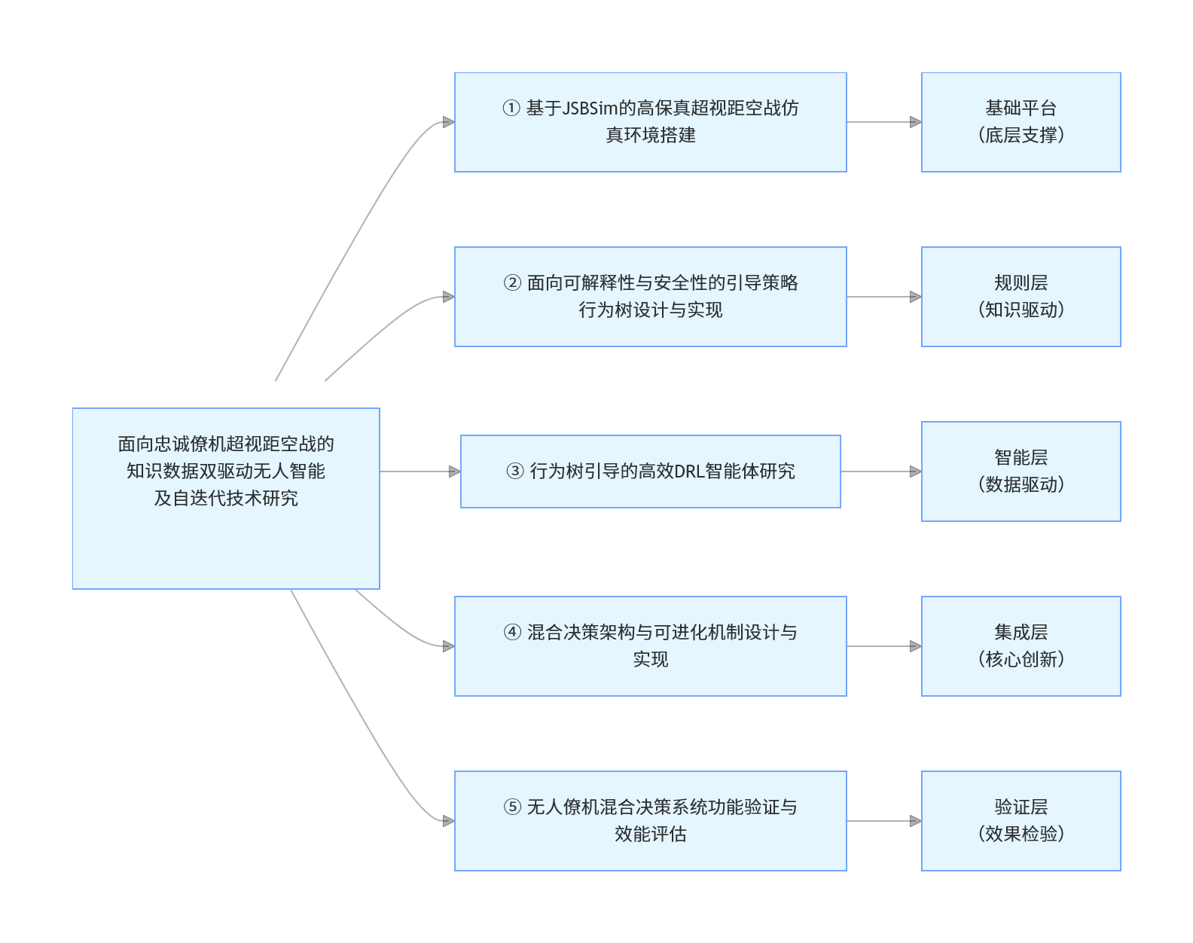
我们设计了整体研究内容框架，如图。框架采用闭环迭代的逻辑，分为五个核心模块，覆盖从底层仿真到顶层验证的全流程，适配我军老旧战机改装无人僚机的实战需求。
底层基于JSBSim构建适配歼-6、歼-7的高保真六自由度仿真环境，集成核心战场要素，提供统一训练验证平台；规则层采用LLM行为树生成器－测试器架构生成可解释、高安全的引导策略行为树，为DRL训练提供先验规则与硬边界；智能层采用JSRL双策略课程式训练机制，解决纯DRL训练盲目、收敛慢的痛点，完成多任务专精智能体训练；集成层是我们的核心创新部分，主要构建三层嵌套混合决策架构与全链路可追溯黑板系统，并引入OpenClaw实现用户反馈驱动的持续进化；验证层从操控功能、自迭代能力、实战效能三个维度建立完整验证评估体系。五个模块环环相扣，共同构成可解释、强可控、可进化的忠诚僚机智能决策系统。
1. 基于JSBSim的高保真超视距空战仿真环境搭建
本部分为整个项目提供基础仿真与验证平台，支撑行为树生成、DRL训练以及忠诚僚机算法的开发。
（1）老旧平台与战场环境建模：基于JSBSim开源飞行动力学引擎，选取并适配与歼-6、歼-7等老旧战机性能参数相近的飞行器模型，构建高精度六自由度运动学模型。同时建立包括导弹攻击区、不可逃逸区、武器弹药模型等，还原超视距空战的核心战场要素模型。
（2）标准化交互接口开发：设计统一的交互协议，提供向仿真环境发送飞行控制指令和武器控制指令的动作接口，以及获取飞机状态、传感器数据、武器状态等信息的态势接口。
（3）可视化与验证系统：接入可视化引擎，实现空战过程的展示与事后复盘分析。
2. 面向可解释性与安全性的引导策略行为树设计与实现
本部分旨在解决人工构建行为树效率低、覆盖场景有限、逻辑易错等工程难题的同时，确保生成的行为树具备高可解释性与强安全性，为后续JSRL训练提供高质量的引导策略。我们采用生成器－测试器协同进化架构的LLM行为树生成方法。
（1）行为树生成
通过代码生成器（Coder）与单元测试器（Tester），利用执行反馈提升代码正确性。由LLM同时生成行为树候选与对应的测试用例，并在JSBSim中执行，获得结果数据。
（2）双角色协同进化设计
采用行为树生成器－行为树测试器架构，生成战术覆盖度广、逻辑正确性强的行为树。
（3）引导策略行为树
上一步生成得到的行为树原型，进一步固化为二级优先级结构，作为后续JSRL训练的引导策略：
第一优先级：边界约束子树，实现硬编码飞行安全边界，如最大过载、最小航速、禁飞区等，完全由确定性规则构成，为DRL探索提供硬边界。
第二优先级：战术任务执行子树，覆盖超视距空战观察-判断-决策-行动（Observation-Orientation-Decision-Action, OODA）环，包含超视距空战任务所有动作的核心节点。
（4）JSRL引导接口设计
在行为树的动作节点中设计标准化JSRL引导接口，用于将当前信息传递给JSRL框架的Roll-in控制器，并接收来自探索策略的接管信号。该接口负责数据传递，为后续JSRL训练提供通信基础。
3. 行为树引导的高效DRL智能体研究
本部分核心解决端到端DRL算法训练盲目性强、收敛速度慢、奖励稀疏等问题。我们采用JSRL框架，将前一步生成的行为树融入引导策略，与DRL探索策略协同训练，实现从规则引导到自主决策的快速启动。
（1）JSRL双策略课程式训练机制
引导策略（Guide-Policy）：利用我们已构建的行为树，将无人僚机从初始状态带到有利的态势区域。
探索策略（Exploration-Policy）：即DRL算法，负责在引导策略的基础上完成后续精细化决策。
课程式训练机制：每个训练回合中设定引导步数$h$（初始值为任务长度$H$）：前$h$步由行为树选择动作，将僚机安全引导至战术占位区域；剩余$H-h$步由DRL探索策略接管。随着DRL策略性能提升，逐步减小$h$，直至$h=0$，完全由DRL独立决策。
（2）单任务专精DRL智能体训练
针对超视距打击、空域巡逻、战术防御等任务，分别训练不同的DRL智能体。在JSRL的课程阶段，利用相应行为树执行的子目标完成情况给予内在奖励，加速收敛。训练成熟的智能体将封装为独立的策略模块，供下一部分的调度行为树调用。
4. 混合决策架构与可进化机制设计与实现
本部分是项目的核心集成与创新点，旨在将行为树与DRL智能体深度融合，通过三层调度行为树实现可解释、强可控的决策体系，并借助黑板系统实现全链路信息共享与行为追溯，同时引入OpenClaw用户反馈驱动的闭环迭代机制。
（1）调度行为树架构设计
第一层：监督式指令仲裁子树
真人指令是无人僚机的最高优先事项。该子树将真人实时指令响应作为调度行为树的最上层逻辑，通过黑板系统实时读取人机交互界面下发的指令，覆盖任务启动/终止、战术调整、紧急干预等核心场景。一旦检测到有效的真人指令，该子树将立即切换自主决策逻辑，确保真人的指令绝对优先。
第二层：安全兜底与应急自保子树
该子树根据实际空战规则限定超视距空战的核心战术流程与安全边界，在保留DRL智能体战术创新可能性的前提下，对智能体输出的动作进行实时合规性校验。具体包括：安全边界校验，校验动作是否超出飞机平台的最大过载、最小航速、禁飞区等硬约束；战术合规性校验，校验动作是否符合空战条令（如不得在未获授权时发射武器），应急自保逻辑，当检测到导弹逼近、即将撞地、失速等紧急状态时，自动触发标准规避程序，覆盖智能体输出。
第三层：DRL智能体调度子树
该子树负责动态调用训练好的单任务DRL智能体。设计基于优先级选择器（Priority Selector）与序列节点（Sequence）混合的行为树执行逻辑。每个智能体被封装为一个序列节点，置于树的叶节点，按序执行获取态势、智能体推理、输出动作、安全校验的流程。根据黑板中的当前任务标签（如，超视距打击、空域巡逻、战术防御等），优先级选择器决定激活哪个专精智能体。通过行为树对专家智能体进行动态调用，可以实现不同任务间的平滑切换，避免单一智能体多任务泛化能力不足的问题。
（2）黑板系统
为实现上述三层子树之间的高效协同与决策行为的完整可追溯，我们设计并实现一个中心化的黑板系统，作为整个决策框架的信息存储与交换枢纽。黑板维护以下核心数据模块：
全局态势信息：来自JSBSim的飞机状态、传感器数据、武器状态等，供所有子树及智能体读取。
人机指令缓存：飞行员通过交互界面下发的指令及其时间戳、优先级标签，供监督式指令仲裁子树查询。
行为树节点执行日志：每个子树的触发节点、输入条件、输出动作、执行结果、时间戳，形成完整的决策链记录。
DRL智能体输入/输出：智能体接收的态势特征、输出的动作概率或具体指令，以及调度子树的选择记录。
安全校验记录：安全兜底子树对智能体输出的校验结果、修正动作、触发原因，供事后审计。
用户反馈日志：通过OpenClaw收集的干预行为、评价、评分等，用于后续闭环迭代。
所有模块，包括调度行为树各子树、DRL智能体、人机交互指令、JSBSim环境，均通过黑板进行读写交互。任何一个决策步骤都可以通过查询日志回溯，从而缓解端到端DRL算法“黑箱”问题带来的人机信任难题，并满足军事应用对决策可解释性与可追溯性的严格要求。
（3）OpenClaw闭环迭代机制
飞行员反馈具有多模态、实时性、潜在噪声等特点，自研简易脚本面临信号统一难、在线学习稳定性差等问题。为此，直接引入OpenClaw框架，利用其标准API与MCP协议可融合反馈信号为优化信号，内置策略回滚与渐进微调机制保障训练安全。
在每轮决策算法部署后，定期收集用户反馈，提交OpenClaw自更新框架，反馈信息将转化为优化信号，用于DRL智能体微调和行为树逻辑修正。再将优化后的DRL智能体和调度行为树更新至决策系统。新策略系统部署后，继续收集下一轮反馈信息，从而形成正循环。随着时间增长，系统在飞行员的操控偏好、特定战场环境下的适应性将不断增强，实现持续进化能力。
通过上述闭环机制，本项目所构建的忠诚僚机智能决策系统将具备持续适应战场环境与用户偏好的能力。
5. 无人僚机混合决策系统功能验证与效能评估
本部分旨在构建完整的验证体系，证明所提技术方案的可行性。我们将设计典型超视距空战想定，通过实验，全面验证本项目的核心优势。
（1）操控功能验证
在具体想定中测试混合决策系统，使用黑板系统完整记录全过程日志，验证其能力实现。通过分析全过程日志，判断在有人指令下达后，无人僚机调度行为树是否正确激活对应的DRL智能体；DRL智能体在激活后是否控制僚机自主占位，执行预定战术，并将态势实时回传；在遇导弹威胁时，安全兜底子树是否实现自动规避等。
（2）自迭代功能验证
根据混合决策系统对无人僚机的操控功能验证结果，生成改进意见，交由OpenClaw实现项目的自迭代，验证项目基于用户反馈的持续优化功能。
（3）效能评估
建立任务成功率、敌我交换比、平均决策时间等评价指标，评估无人僚机混合决策系统操控的具体效能；根据用户反馈的问题，建立对应评价指标，评估基于OpenClaw的项目自迭代效果。
（四）国、内外研究现状和发展动态
为精准把握未来空战无人化、智能化发展前沿，确定本项目核心研究目标与创新方向，我们围绕项目关键技术，系统梳理了无人僚机发展、空战仿真平台、DRL空战决策、行为树与DRL融合、引导式训练及闭环迭代等方向的研究现状，并在此基础上总结现有研究的核心短板，明确本项目的切入点。
1. 无人僚机研究现状
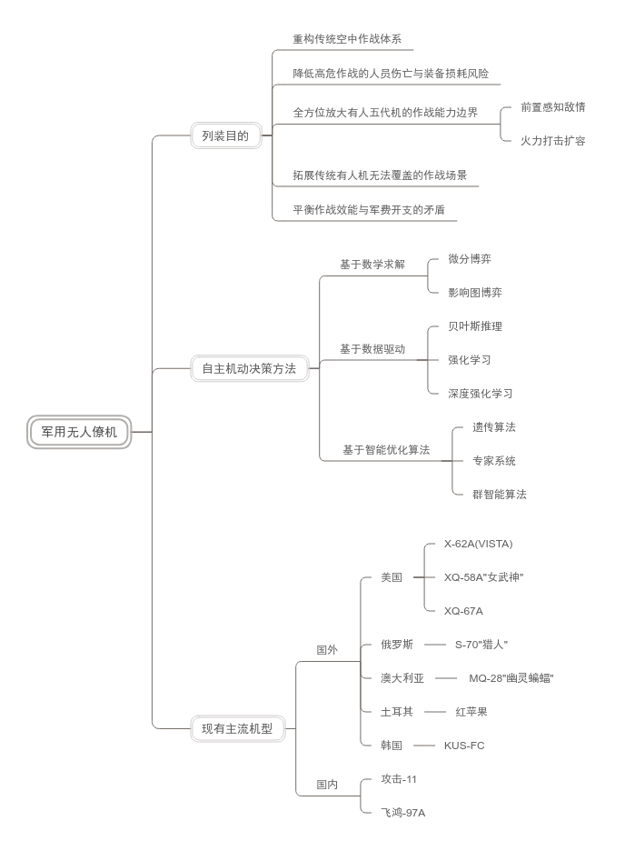
全球军事强国已将有人－无人协同空战作为未来空中作战的核心发展方向，围绕忠诚僚机平台、智能决策系统开展了大量研究与实机验证。
国外现状：美国XQ-58A“女武神”作为F-22/F-35的协同伴随平台，采用人在回路最高管控、分级分层自主决策混合架构，基于深度确定性策略梯度（Deep Deterministic Policy Gradient, DDPG）/近端策略优化（Proximal Policy Optimization, PPO）算法实现了实时机动决策、武器投放控制等自主能力，飞控执行延迟低于100ms^{[1]}；澳大利亚MQ-28搭载波音自研的自主协同作战系统（ACOS），以“可信自主”为核心准则，实现了自主行为的可控性与可预测性，解决人机协同核心信任问题^{[2]}；俄罗斯S-70“猎人”无人机采用全权限人在回路管控、有限场景自主决策架构，正在研发基于DRL的自主空战决策系统^{[3]}。整体来看，国外已完成忠诚僚机平台的实机验证，智能决策系统正向高自主、人机协同方向发展^{[4]}，但仍然存在人机信任不足、多任务适配与人机协同能力欠缺的问题^{[5]}。
国内现状：我国已列装攻击-11、飞鸿-97A等多款无人僚机平台，攻击-11采用“全域协同分层混合决策架构”，深度适配歼-20双座型的有人－无人协同指挥体系^{[6]}；飞鸿-97A基于“鸿栅”分布式协同架构，实现了轻量化、高适配的自主决策能力^{[7]}。国内研究已完成平台验证，正在向实战化应用快速推进^{[8]}，但针对老旧战机改装无人僚机的专项研究较少^{[9]}，适配老旧平台性能约束的轻量化智能决策方案亟待完善。Zhang等人针对忠诚僚机在超视距（BVR）空战中的目标搜索、锁定与中继制导任务，提出了基于分层先验的PPO算法（HPE-PPO），通过构建先验区模型实现目标丢失后的自动重捕获，显著提升了系统稳定性和任务执行效率^{[10]}。
2. 空战仿真平台研究现状
高保真仿真环境是空战智能决策算法训练与验证的核心基础，目前主流仿真平台分为闭源商业平台与开源平台两类。
闭源商业平台：如STAGE、FLAMES等，具备高精度仿真能力，但授权成本极高，代码不开源，无法针对老旧机型进行深度定制适配，不适合大学生科研项目使用。
开源仿真平台：JSBSim是开源社区主导的专业飞行动力学仿真库，具备工程级动力学仿真精度（六自由度），支持XML格式的飞行器模型自定义，可快速完成老旧机型的建模，提供C/C++/Python多语言API，可无缝对接可视化引擎，开源免费无版权限制，已成为空战智能决策领域开源仿真的核心标杆^{[11]}。Yang等人在近距空战研究中基于JSBSim构建了6-DOF F-16模型，集成了雷达、红外导弹等机载设备模型，并基于Unity开发了高逼真可视化平台，成功用于人机对抗实验^{[12]}。AirSim基于Unreal Engine开发，可视化效果优异，但飞行动力学仿真精度不足，对固定翼战机的适配性弱于JSBSim^{[13]}；Gazebo更适配地面无人平台，空战场景适配性不足。整体来看，JSBSim是本项目最适配的仿真基础平台，现有研究已验证了其在空战仿真中的可行性，但针对超视距空战场景的全流程开源方案仍不完善^{[14]}。
3. 基于DRL的空战智能决策方法研究现状
DRL已成为空战智能决策领域的核心技术路径，国内外围绕DRL在空战场景的应用开展了大量研究。值函数类算法（Deep Q-Network等）适用于离散动作空间的空战决策^{[15]}，策略梯度类算法（PPO等）更适配连续动作空间的超视距空战机动决策^{[16]}，IMPALA等分布式算法提升了大规模训练效率^{[17]}，model-based方法提升了样本利用效率^{[18]}，RND等算法则解决了空战场景奖励稀疏的问题^{[19]}。
分层强化学习被证明是缓解DRL“黑箱”问题、泛化能力弱等挑战的有效框架。Pope等人在DARPA AlphaDogfight Trials中设计了双层架构：上层策略选择器根据态势激活下层专精的DRL策略（控制区、激进射手、保守射手），通过奖励塑形融入专家知识，最终获得第二名并击败人类王牌飞行员^{[20][21]}。Chai等人针对6-DOF UCAV近距空战，提出了外环战术决策、内环飞控跟踪的分层框架，外环输出期望姿态角，内环使用PPO训练的控制策略跟踪，并通过虚构自博弈机制迭代提升策略，最终对传统方法取得高胜率^{[22]}。Yang等人集成了LSTM网络、好奇心驱动奖励和课程学习，训练出的智能体对单智能体方法胜率超过90%，对人对抗胜率超过75%^{[12]}。
多机协同与超视距空战方面，Zhou等人针对BVR空战中奖励极度稀疏和延迟的问题，提出了AHMAPPO算法，通过突出并行环境中最优编队超出平均水平的程度进行额外优势采样，显著提升了策略收敛效率，在3v3对抗中达到73%的胜率，样本效率最高提升81.5%^{[23]}。
泛化性与抗干扰方面，田成滨提出了基于自注意力机制与预训练模型的PPO算法，在未知空战场景中将决策成功率提升20%以上，并设计了基于门控循环单元的抗感知误差算法，有效降低了态势感知误差对决策的影响^{[24]}。
4. 行为树与DRL融合的空战决策研究现状
行为树（BT）具备层次性强、模块化程度高、可解释性突出的核心优势，是解决DRL黑箱决策问题、建立人机协同信任的核心技术路径，已成为空战智能决策领域的研究热点。
行为树最早应用于游戏NPC控制，2005年在《光晕2》中实现工业化应用，随后Petter Ögren团队建立了其在机器人自主决策领域的理论框架。Fabian Reinisch等首次提出行为树与强化学习结合的超视距空战建模思路，但仅将行为树作为单机行为建模框架，未实现与DRL训练的深度融合；Edvards Scukins等基于JSBSim构建了超视距空战的行为树基准策略，但仅将其作为DRL的对抗基准；DARPA Alpha Dogfight Trials竞赛中，参赛团队将行为树与分层强化学习结合，实现了近距空战自主决策，但未覆盖超视距场景与有人－无人协同设计。
国内研究方面，方君等首次提出基于Q-学习与行为树的CGF空战行为决策方法，验证了二者融合的可行性^{[25]}；董倩等构建了空战决策行为树标准化建模框架^{[26]}；刘奇东等提出自循环行为树（SL-BT）框架，拓展了其空战工程实用性^{[27]}。然而，现有国内研究多为浅层融合，仅将行为树作为推理阶段的调度工具，未深度融入DRL训练过程，无法从源头解决训练盲目性、收敛慢、安全性差的痛点。
在训练方法层面，JSRL框架通过引导策略与探索策略的协同课程式训练，有效缓解了稀疏奖励环境下的冷启动问题。贺怡姝等在陆战CGF导航任务中，将行为树作为引导策略与TD3算法结合，通过逐步减少引导步数，在稀疏奖励环境下收敛速度提升约3-4倍^{[28]}。目前，将JSRL应用于超视距空战、并以行为树作为引导策略的研究较少。
5. 智能体闭环迭代与自进化机制研究现状
现有空战智能决策研究大多止步于仿真环境中的一次性训练，模型部署后无法根据用户反馈持续优化。为解决此问题，OpenClaw自进化框架于2026年由普林斯顿大学团队发布^{[29]}。该框架能够将用户的干预、纠正、评价等交互信号统一转化为在线学习资源，实现智能体边用边学^{[30]}。OpenClaw采用“Clawd”核心调度器与Moltbot消息总线的双轮驱动模式，通过标准API与模型上下文协议（MCP）实现异构智能体的统一管理^{[31][32]}。目前，OpenClaw已在图书馆智能服务等非军事领域开展应用探索^{[33]}，但在军事仿真、超视距空战无人僚机决策系统中公开研究较少。本项目是较早尝试将OpenClaw框架引入该领域的研究。
6. 研究现状小结
综合上述分析，当前超视距空战无人僚机智能决策领域仍存在以下核心不足：
DRL决策“黑箱”与人机信任缺失，决策过程不可追溯，行为树与DRL仅为浅层融合，未深度融入训练与推理全流程^{[5][20][25]}；空战奖励稀疏，纯DRL探索盲目且易超出安全边界，训练效率低、安全风险高，JSRL等引导方法在超视距场景应用空白^{[23][24][28]}；单一智能体多任务泛化能力弱，难以在打击、巡逻、防御等任务间平滑切换，无法满足空战动态任务需求^{[9][22]}；模型部署后无法根据飞行员反馈持续优化，OpenClaw等自进化框架尚未应用于军事空战决策^{[29][30]}；现有方案多基于先进战机开发，未考虑歼-6、歼-7等改装无人僚机的性能约束，缺乏相关技术方案^{[9][14]}。
针对上述不足，本项目以有人战机指挥老旧改装无人僚机遂行超视距空战为核心场景，我们基于LLM生成器－测试器协同进化框架自动构建引导策略行为树；采用行为树引导的JSRL双策略课程式训练，兼顾收敛效率与安全约束；构建三层调度行为树和黑板系统嵌套式混合决策架构，实现指令优先、多任务平滑切换与全链路可追溯；引入OpenClaw自进化框架，形成部署、反馈、优化、再部署的正循环。最终形成一套自主可控、可持续优化、适配老旧平台的无人僚机智能决策方案。
参考文献
- 贾高伟, 郭正. 美军XQ-58A项目与应用模式分析[J]. 国防科技, 2021, 42(1): 1-6.
- 李磊. 国外典型有人机/无人机协同作战项目发展分析[J]. 无人系统技术, 2020, 3(4): 83-90.
- 卓帆. 苏-57的战场“伴侣”——俄军新一代S-70“猎人”重型无人机[J]. 坦克装甲车辆, 2024(8).
- 司炳山, 董志明. 外军无人系统自主行为决策技术发展研究[J]. 舰船电子工程, 2022, 42(12): 8-11,52.
- 樊洁茹, 李东光. 有人机/无人机协同作战研究现状及关键技术浅析[J]. 无人系统技术, 2019, 2(1): 39-47.
- “忠诚僚机”无人机项目“三剑客”[J]. 世界军事, 2024(14): 前插2-前插3.
- 刘宾. 察打一体 协同攻击——飞鸿-97A无人机整装待发[J]. 兵器, 2022(202): 41-45.
- 王荣浩, 高星宇, 向峥嵘. 有人/无人机协同系统及关键技术综述[J]. 兵器装备工程学报, 2023, 44(8): 72-80.
- 于宏渤, 牛轶峰, 吴立珍. 无人僚机作战与运用[J]. 无人机, 2023(1).
- Zhang J, Wang D, Yang Q, et al. Loyal wingman task execution for future aerial combat: A hierarchical prior-based reinforcement learning approach[J]. Chinese Journal of Aeronautics, 2024, 37(5): 462-481.
- JSBSim Development Team. JSBSim Reference Manual[EB/OL]. https://jsbsim-team.github.io/jsbsim-reference-manual/.
- Yang M, Shan S, Zhang W. Decision-making and confrontation in close-range air combat based on reinforcement learning[J]. Chinese Journal of Aeronautics, 2025.
- AirSim Community. Welcome to AirSim[EB/OL]. https://microsoft.github.io/AirSim/.
- FlightGear Contributors. FlightGear User Manual[EB/OL]. https://www.flightgear.org/.
- Mnih V, Kavukcuoglu K, Silver D, et al. Human-level control through deep reinforcement learning[J]. Nature, 2015, 518(7540): 529-533.
- Li Y, Tan X Y. Candidate ratio guided proximal policy optimization[J]. Engineering Applications of Artificial Intelligence, 2025, 152: 110576.
- Espeholt L, Soyer H, Munos R, et al. IMPALA: Scalable distributed deep-RL with importance weighted actor-learner architectures[C]//International Conference on Machine Learning. PMLR, 2018: 1407-1416.
- Wang X, Wang S, Liang X, et al. Deep reinforcement learning: A survey[J]. IEEE Transactions on Neural Networks and Learning Systems, 2024, 35(4): 1-15.
- Nikulin A, Kurenkov V, Tarasov D, et al. Anti-exploration by random network distillation[J]. arXiv preprint arXiv:2301.13616, 2023.
- Pope A P, Ide J S, Mićović D, et al. Hierarchical reinforcement learning for air-to-air combat[C]//2021 International Conference on Unmanned Aircraft Systems (ICUAS). IEEE, 2021: 275-284.
- Pope A P, Ide J S, Mićović D, et al. Hierarchical reinforcement learning for air combat at DARPA's AlphaDogfight Trials[J]. IEEE Transactions on Artificial Intelligence, 2023, 4(6): 1371-1385.
- Chai J, Chen W, Zhu Y, et al. A hierarchical deep reinforcement learning framework for 6-DOF UCAV air-to-air combat[J]. IEEE Transactions on Systems, Man, and Cybernetics: Systems, 2023, 53(9): 5417-5429.
- Zhou Y, Yang F, Zhang C, et al. Cooperative decision-making algorithm with efficient convergence for UCAV formation in beyond-visual-range air combat based on multi-agent reinforcement learning[J]. Chinese Journal of Aeronautics, 2024, 37(7): 311-328.
- 田成滨. 基于深度强化学习的视距内空战机动决策算法研究[D]. 成都: 四川大学, 2024.
- 方君, 闫文君, 邓向阳, 等. 基于Q-学习和行为树的CGF空战行为决策[J]. 计算机与现代化, 2017(5): 37-39,44.
- 董倩, 纪梦琪, 朱一凡, 等. 空中作战决策行为树建模与仿真[J]. 指挥控制与仿真, 2019, 41(1): 12-19.
- 刘奇东, 汪敏, 范红旗, 等. 基于自循环行为树框架的蓝军空中兵力行为建模[J]. 指挥控制与仿真, 2025, 47(3): 145-154.
- 贺怡姝. 结合领域规则的学习型决策行为建模方法研究[D]. 长沙: 国防科技大学, 2025.
- 陈源源. 从私人部署到技术自治：人工智能“去平台化”应用的伦理风险与治理路径[J/OL]. 昆明理工大学学报(社会科学版), 2026.
- 李白杨, 等. 开源智能体的技术演化与应用场景——以“龙虾”OpenClaw为例[J]. 农业图书情报学报, 2026.
- 刘炜, 等. 智能体时代的图书馆转型：基于OpenClaw架构的服务重构与治理框架研究[J]. 图书馆杂志, 2026.
- Anthropic. Introducing the Model Context Protocol[EB/OL]. https://www.anthropic.com/news/model-context-protocol.
- OpenClaw Documentation. Heartbeat[EB/OL]. https://docs.openclaw.ai/.
- Schulman J, Wolski F, Dhariwal P, et al. Proximal policy optimization algorithms[J]. arXiv preprint arXiv:1707.06347, 2017.
（五）创新点与项目特色
1.核心创新点
（1）行为树生成器－测试器协同进化框架的LLM行为树创新生成方法
传统的由人工根据文本规则构建行为树存在效率低、场景覆盖有限、逻辑易出错等问题，难以适配拥有海量空战条例与复杂战术的超视距空战行为树构建需求。本项目创新引入了行为树生成器－测试器协同进化框架的LLM行为树生成方法，由LLM同时承担行为树生成器与验证器的双角色，根据超视距空战的专家知识自动生成行为树候选方案与测试用例，并接入高保真的仿真环境中迭代优化，快速输出符合超视距空战OODA环逻辑、安全边界清晰的引导策略行为树。该方法能在行为树包含海量超视距空战专家知识的条件下大幅降低开发成本，解决传统行为树构建周期长、适配性差的痛点。海量超视距空战专家知识的保留有效提升了战术场景覆盖度与逻辑正确性，为后续DRL智能体训练提供高质量、可解释的先验引导规则。
（2）行为树引导的JSRL训练方法
现有研究中，行为树与DRL的融合多为浅层结合，仅用于推理调度，未解决空战场景下DRL奖励稀疏、收敛速度慢、探索盲目与安全不可控等问题，难以直接应用于实战化场景。本项目借鉴JSRL双策略课程式训练框架，引入行为树引导的JSRL方法，该方法兼顾效率、安全性与可解释性，为军事空战DRL训练提供了可行技术路径。
根据双策略课程式训练框架，我们将保留海量超视距空战专家知识的行为树作为引导策略，与DRL探索策略协同训练，通过逐步滚入机制（Roll-in）课程式训练机制，前期主要由行为树操控无人僚机，后期逐步移交控制权给DRL探索策略，有效解决空战场景奖励稀疏、探索危险动作等问题，大大降低非乐观探索算法的复杂度，加快了智能体训练的收敛速度。以行为树逻辑为核心构建的分层学习课程与动作合规硬约束，在保留战术创新空间的同时有效增强DRL智能体的可解释性与安全性，更符合空战场景中安全可靠的要求。
（3）行为树与DRL智能体混合决策系统架构创新
单一DRL智能体操控的无人僚机有着决策黑箱，可解释性差，难以优先执行真人指令、多任务切换不平滑等核心痛点，难以在真人飞行员与智能决策系统间建立信任。本项目基于超视距空战OODA循环逻辑，核心创新点在于以行为树作为中枢，进行统一调度；由DRL智能体作为节点，负责战术规划与无人机动作操控的混合决策系统，有效融合了行为树知识驱动的规则可控性与DRL数据驱动的战术灵活性。
混合决策系统将行为树作为唯一决策入口与执行器，通过层级化节点设计，固化顶层指令仲裁逻辑硬保障有人指令绝对优先；内嵌安全校验节点，在保留战术创新的同时确保决策可控；采用优先级选择器与序列节点混合逻辑调度处于叶片节点的攻击、巡逻、防御等单任务DRL智能体，实现多任务平滑切换。
（4）OpenClaw自迭代创新闭环
现有空战智能决策研究缺乏决策算法更新迭代专项设计，人机信任机制缺失，无法实现人在回路的有效监督与持续优化。
本项目构建了基于OpenClaw的自进化框架，将飞行员在协同过程中的干预、评价等反馈信号转化为可训练的优化资源，驱动DRL智能体微调与行为树逻辑修正，形成部署、反馈、优化、再部署的正循环，使系统具备在实战化应用中持续进化的能力。该创新从架构、训练流程到闭环迭代，为解决人机协同的核心信任与持续优化问题提供了可能的方案。
2.项目特色
（1）强实战导向的研究定位
本项目围绕我军空战体系建设的现实需求展开，核心场景紧扣新一代有人机指挥老旧改装无人僚机开展超视距空战的实战应用方向，所有技术方案均以解决智能空战算法实战化落地的核心痛点为目标，研究成果可为我军老旧装备升级、无人僚机研发提供理论支撑与技术参考，具备突出的军事应用价值。
（2）模块化可扩展的架构设计
本项目采用行为树核心框架与多个单任务智能体结合的架构，针对不同作战任务分别训练专精化DRL智能体，通过行为树实现动态场景下的按需调用与平滑切换。架构具备极强的扩展性与维护性，可根据实战需求快速新增任务类型与战术模块，适配复杂多变的战场环境。
（3）高安全可控的设计
本项目始终遵循以人为主、人机协同的军事智能化核心准则，从架构设计、训练流程到交互闭环，全流程嵌入人类飞行员的最高控制权与监督干预能力，既充分发挥人工智能的战术决策优势，又牢牢守住人机协同的安全底线与决策主动权，有效解决智能算法实战应用中的信任问题。
（4）持续进化的闭环迭代能力
针对现有智能决策系统部署即定型、无法响应一线用户持续优化需求的短板，本项目创新引入OpenClaw自进化框架。将飞行员在协同过程中的干预、评价等反馈信号转化为可训练的优化资源，驱动DRL智能体微调与行为树逻辑修正，形成部署、反馈、优化、再部署的正循环。该特色使系统具备在实战化应用中持续适应战场环境与用户偏好的能力，突破传统模型的静态局限。
（六）技术路线、拟解决的问题及预期成果
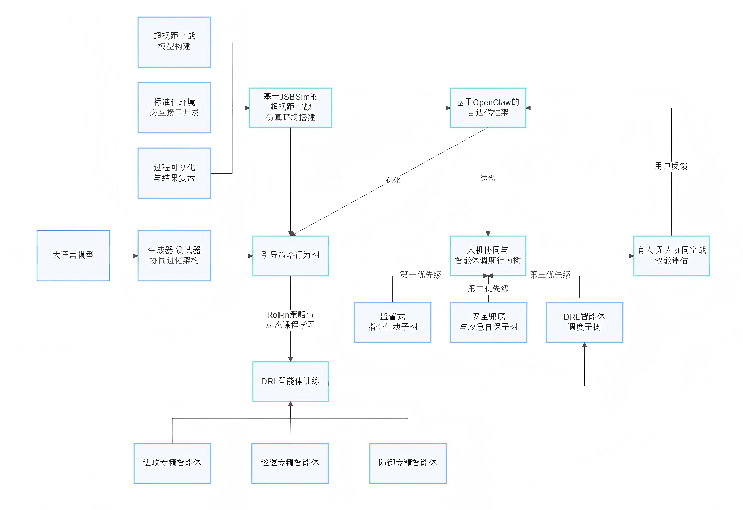
技术路线图
第一阶段：高保真超视距空战仿真环境搭建
核心任务：完成基于JSBSim仿真环境搭建，为后续研究提供基础支撑。
实施步骤：
收集整理有人机、老旧改装无人僚机、敌方战机的气动参数、性能数据，完成飞行器模型的XML配置；
基于JSBSim构建各机型的飞行动力学与运动学模型，完成飞行包线约束、性能边界适配；
构建导弹、雷达、电子对抗等实战化模型，开发标准化控制指令与态势信息交互接口；
对接可视化引擎，完成仿真环境的功能验证与精度校准。
第二阶段：二级行为树核心框架开发
LLM辅助行为树生成：创新引入行为树生成器－测试器协同进化架构，由LLM同时生成行为树候选与测试用例，在JSBSim中执行并依据结果迭代优化，快速产出符合超视距空战逻辑的行为树原型。运用树生成器－测试器协同进化框架：行为树生成器（Coder），用于接收超视距空战任务描述、专家知识提示，输出结构化行为树；行为树测试器（Tester），用于针对同一任务，生成多样化的测试用例，覆盖典型战术场景与边界条件。
构建引导树的二级结构：
第一优先级：边界约束子树，提供飞行安全硬边界（如最大过载、最小航速），为RL探索“系上安全带”。
第二优先级：战术任务执行子树，覆盖超视距空战OODA环的核心动作节点，提供战术先验知识。
设计JSRL引导接口：在行为树动作节点中设计标准化接口，为后续JSRL训练提供通信基础。
核心任务：完成行为树引导的DRL算法开发，完成单任务专精智能体的训练与优化。
第三阶段：行为树引导的高效DRL智能体研究
核心任务：针对单一智能体多任务适配困难、训练收敛慢的痛点，采用JSRL框架，实现规则引导与数据驱动的深度融合。
实施步骤：
JSRL双策略课程式训练：
引导策略：利用第二阶段构建的行为树，将无人僚机从初始状态安全引导至有利态势区域。
探索策略（DRL）：负责在引导策略的基础上完成后续精细化决策。
课程式机制：设定引导步数h，随DRL性能提升逐步减小h，直至完全由DRL独立决策，实现从规则引导到自主决策的平滑过渡。
单任务专精DRL智能体训练：针对超视距打击、空域巡逻、战术防御等任务，分别训练不同的DRL智能体，利用行为树执行的子目标完成情况给予内在奖励，加速收敛。
第四阶段：嵌套式混合决策架构与可进化机制设计
核心任务：将行为树与DRL智能体深度融合，构建“人在回路”的可信协同架构，并引入OpenClaw实现用户反馈驱动的闭环迭代。
实施步骤：
三层调度行为树架构设计：
第一层：监督式指令仲裁子树。将真人指令作为最高优先级，通过黑板系统实时响应，确保“人在回路”的绝对控制权。
第二层：安全兜底与应急自保子树。对DRL输出进行实时安全与战术合规性校验，触发标准规避程序应对导弹逼近等紧急状态。
第三层：DRL智能体调度子树。根据任务标签动态调用第三阶段训练好的单任务专精DRL智能体，实现多任务平滑切换。
黑板系统设计与实现：构建中心化信息枢纽，维护全局态势、人机指令、节点执行日志、智能体输入/输出等模块，实现全链路决策可追溯。
OpenClaw闭环迭代机制：这一机制将用户的干预行为、评分等反馈信号转化为优化资源，用于DRL智能体微调和行为树逻辑修正，实现系统在真实交互场景中的持续进化。OpenClaw框架可以处理多模态反馈信号，避免自研系统的稳定性风险，以低成本驱动DRL智能体微调与行为树修正。
第五阶段：有人－无人协同闭环设计与效能验证
核心任务：构建完整验证体系，证明所提方案在满足忠诚僚机实战需求方面的优势。
实施步骤：
操控与自迭代功能验证：设计典型超视距空战想定，测试真人指令响应、DRL智能体调度、安全兜底等核心功能；利用OpenClaw根据验证结果生成改进意见，验证自迭代能力。
效能评估：建立任务成功率、敌我交换比、平均决策时间等指标，对比纯规则与纯RL基线方案，评估本方案的效能优势；评估OpenClaw驱动的迭代效果。
2.拟解决的核心问题
本项目精准瞄准现有研究的短板与实战化需求，拟解决以下4个关键问题：
（1）端到端DRL算法“黑箱”带来的人机信任缺失问题
针对DRL决策过程不可追溯、无法满足军事场景高安全可控要求的痛点，通过行为树全流程嵌入（训练引导与推理调度），构建三层优先级调度行为树架构，实现决策流程全链路可解释、可追溯。建立“人在回路最高管控”的监督式人机协同闭环，从根本上解决人机协同的核心信任问题。
（2）空战场景下DRL训练效率低、收敛慢、安全性差的问题
空战环境奖励稀疏，纯DRL探索盲目且易产生危险动作。本项目采用行为树引导的JSRL双策略课程式训练框架，以保留专家知识的行为树作为引导策略，通过逐步滚入机制降低样本复杂度、加速收敛；同时以行为树的硬安全边界约束探索过程，从训练源头规避风险动作。
（3）单一DRL智能体多任务泛化能力不足、场景适配性差的问题
针对单一智能体无法兼顾攻击、巡逻、防御等多任务性能、复杂场景策略切换不平滑的痛点，采用行为树核心调度、单任务专精智能体的模块化架构。针对不同任务分别训练专精化DRL智能体，通过调度行为树实现动态场景下的按需调用与平滑切换，兼顾专精性能与多任务泛化能力。
（4）智能决策系统部署后无法持续迭代、响应实际需求的问题
针对现有研究多止步于实验室仿真验证，缺乏与真实用户交互闭环的痛点，创新引入OpenClaw自进化框架。将飞行员在协同过程中的干预、评价等反馈信号转化为可训练的优化资源，驱动DRL智能体与行为树逻辑的持续微调与修正，形成部署、反馈、优化、再部署的正循环，使系统具备在实战化应用中持续进化的能力。
3.预期成果
（1）高保真超视距空战仿真环境1套：基于JSBSim与可视化引擎开发，支持忠诚僚机仿真开发，标准化API接口。
（2）行为树与智能体嵌套式混合智能决策框架1套：包含三层调度行为树核心架构、轻量化黑板系统、多个单任务专精DRL智能体模型及人机交互界面。包含OpenClaw自迭代模块，支持基于用户反馈的闭环优化。提供完整源码与使用说明。
（3）项目研究报告1份。
（七）项目研究进度安排
1.2026.6-2026.7 收集空战文献与多源数据，完成规则转换与专家经验结构化映射。
2.2026.7-2026.8 基于JSBSim搭建高保真超视距空战仿真环境，完成功能验证与精度校准。
3.2026.8-2026.10 完成二级引导策略行为树设计，实现LLM辅助生成与仿真对接验证。
4.2026.10-2027.1 开展行为树引导的JSRL训练，完成多任务专精DRL智能体的训练与封装。
5.2027.1-2027.4 完成三层调度行为树、黑板系统及OpenClaw自迭代模块开发，实现指令响应、动态调度与闭环优化。
6.2027.4-2027.6 完成有人－无人协同交互闭环与效能评估，整理研究报告、论文及知识产权申报材料。
（八）已有基础
1.与本项目有关的研究积累和已取得的成绩
（1）理论与技术积累：项目团队成员系统学习了飞行动力学、行为树建模、深度强化学习、空战战术等相关理论知识，掌握Python和C++编程、PyTorch深度学习框架、JSBSim飞行动力学引擎，具备项目所需的核心技术能力。团队成员参与指导教师课题组相关预研项目的辅助工作，完成了空战仿真数据预处理、行为树节点开发等基础工作，对空战智能决策领域有深入理解。
（2）前期预研成果：项目团队已完成JSBSim固定翼飞行器模型的搭建与测试，实现了基础的飞行动力学仿真与控制；完成了算法在简单空战场景的训练与验证，积累了DRL算法空战应用的开发经验，充分证明了本项目技术方案的可行性。
（3）团队能力匹配：项目团队成员均来自仿真工程、人工智能相关专业，专业背景高度匹配项目研究需求，分工明确，具备扎实的理论基础与工程开发能力，可保障项目顺利实施。
2.已具备的条件，尚缺少的条件及解决方法
（1）已具备的条件
目前课题组已初步形成项目研究思路，并简单证明了方案的可行性和实用性；并且，以C++前端为基础的仿真环境已基本搭建完成。
（2）尚缺少的条件
相关算法掌握不够深入；相关开发技术有待进一步学习。
（3）解决方法
我们将组织团队成员有计划地系统学习相关算法与开发技术，并定期开会讨论汇报学习进度，通过由小到大、由易到难的递进式方法，逐步完全掌握相关技能，并搭建出平台。
  - 经费预算
开支科目 | 预算经费  （元） | 主要用途 | 阶段下达经费计划（元）
开支科目 | 预算经费  （元） | 主要用途 | 前半阶段 | 后半阶段
预算经费总额 | 20000 |  | 10500 | 9500
1.业务费 | 14000 |  | 6500 | 7500
（1）计算、分析、测试费 | 8000 | 算力租赁、仿真软件授权、算法测试 | 4000 | 4000
（2）能源动力费
（3）会议、差旅费 | 3000 | 学术交流、学习调研 | 1500 | 1500
（4）文献检索费 | 1000 | 购买相关书籍、检索文献 | 1000 | 0
（5）论文出版费 | 2000 | 申请专利、发表论文所需的代理费、申请费等 | 0 | 2000
2.仪器设备购置费 | 2000 | 购置研究设备 | 2000 | 0
3.实验装置试制费
4.材料费 | 4000 | 实验用电脑的耗材、外围设备 | 2000 | 2000
学校批准经费
  - 指导教师意见
该课题选题贴合新质战斗力生成需求，聚焦基于忠诚僚机的超视距空战智能决策痛点，立足我军老旧战机改装无人僚机的现实需求，具有重要的理论意义和实战应用价值，符合大学生创新项目要求。
课题结合实战案例，清晰阐述了空战智能化、体系化转型趋势及老旧战机改装的意义，明确了当前深度强化学习技术在该领域的核心瓶颈，论证了研究的必要性，文献调研贴合研究方向，为项目开展奠定基础。
本项目以有人隐身战机指挥老旧改装无人僚机空战为核心场景，在搭建的高保真仿真环境中，采用数据与知识双驱动的方式来搭建智能忠诚僚机模型，研究思路创新，技术路线可行，针对性解决算法黑箱性、人机信任缺失等痛点。
项目研究重难点明确，所需工具和条件可获取，研究方案可操作性强，能够支撑项目顺利推进。
综上，该项目选题合理、创新性强、方案可行，研究成果可为我军相关领域提供技术参考，符合大学生创新项目申报要求，同意作为指导教师指导项目开展。

导师（签章）：
2026年4月8日
  - 院系大学生创新创业训练计划专家组意见
专家组组长（签章）：
年 月 日
  - 学校大学生创新创业训练计划专家组意见
负责人（签章）：
年 月 日
  - 大学生创新创业训练计划领导小组审批意见
负责人（签章）：
年 月 日

